教你一招：恢复视力
2016-03-24

此文是一位60多岁的老人的成功经验，他原有老花及近视，做这个穴道按压半年后去验视力已达1.2，现在他已不带眼镜。

下面这个方法不但老人可以用，年轻人、上班族长期对着电脑的人也可以用。专家建议：
出现眼睛疲劳、视物不清的情况要暂时放下手头工作，做下面三个步骤，就能马上改善情况，立竿见影。

1
捏手腕眼不花，看得清！

养老穴有清头明目，舒筋活络的作用。经常按揉此穴，对缓解近视眼、老花眼都有好处。

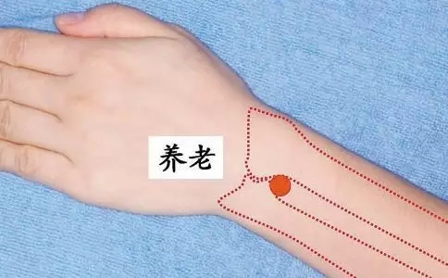

要找准养老穴，手背朝上，以此状态观察手腕的小指侧，可以肉眼看出骨骼突出部分。手指触摸此部分，可摸到裂缝，养老穴就在裂缝中。

每天早晚各指压10次至20次即可，这样反复指压，3个月左右，穴位的疼痛感就会消失，眼疾也会慢慢得到缓解。
2
捏手指抑制白内障！
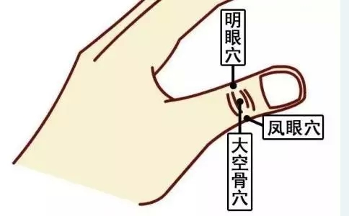

这组穴位分别位于拇指关节的两侧及中间处。明眼穴和凤眼穴可改善急性结膜炎，还可以抑制老人性的白内障。

平时眼睛容易疲劳的人，每天要刺激这三个穴道两次，只要以稍微感觉到疼痛程度的力气来指压即可。
3
按眼眉头不晕，头不痛

攒竹穴具有疏肝、明目醒脑，改善头痛、头晕、眼睑跳动等功效。

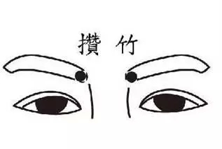
该位置位于眉毛内侧边缘凹陷处。

按揉前要将手洗干净，以免眼睛感染。此外，力度要适中，以略感酸痛为宜，以免用力太大伤及眼球。
现在建议您就放下手机，做一下这三个动作，然后您会感到耳聪目明，视野清晰！
然后把这篇文章给朋友们都看看，眼睛疲劳的可以保护视力、有眼疾的还能缓解病症

